****Provincia di Viterbo

Via del Carmine n° 23 – 01021 Acquapendente

Tel. 0763 734630 – fax 0763 730028

|  |
| --- |
|  |

# Prot. n. 403 del 15/07/2015

AVVISO D’ASTA PUBBLICA PER LA VENDITA DI UN MEZZO DI

PROPRIETA’ DELLA COMUNITA’ MONTANA E DEL GRUPPO ANTINCENDIO

Questa Amministrazione, con Delibera di Giunta n.18/2015, ha disposto di procedere alla vendita, tramite asta pubblica, di n.1pickup modello Mitsubishi e di un gruppo antincendio aventi le seguenti caratteristiche:

1. **MITSUBISHI L 200 TARGATO VT DB142VE IMMTRICOLATA IL 30/05/2006**
2. **GRUPPO ANTINCENDIO FIRECO TIPO 45040 B MATRICOLA 7635 DEL 16/11/2006**

###### Base di gara per il Mitsubishi : € 8000,00

**Base di gara per il gruppo antincendio € 1000,00**

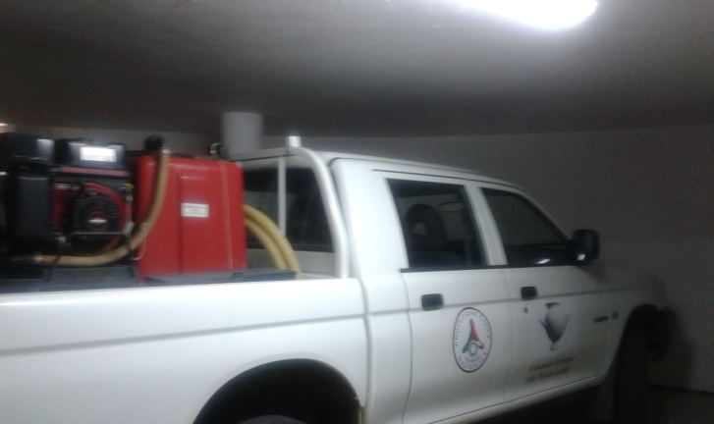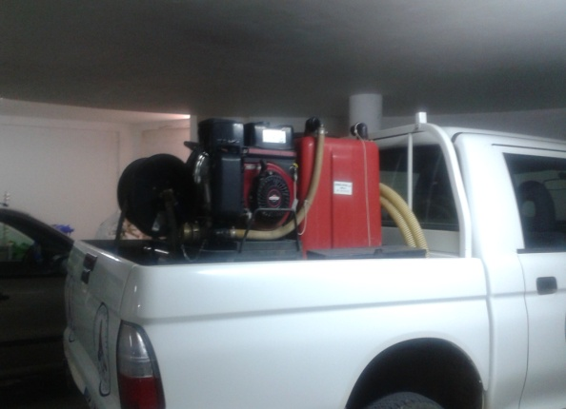

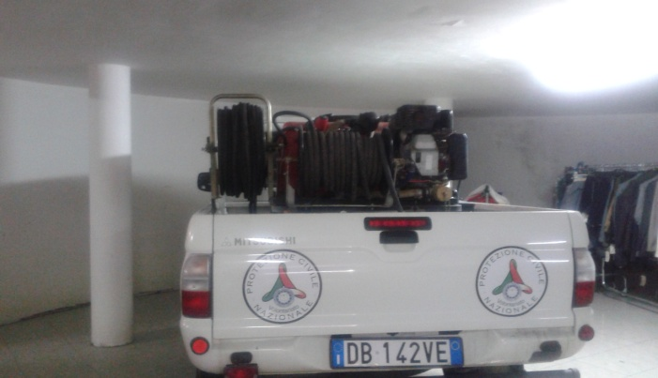

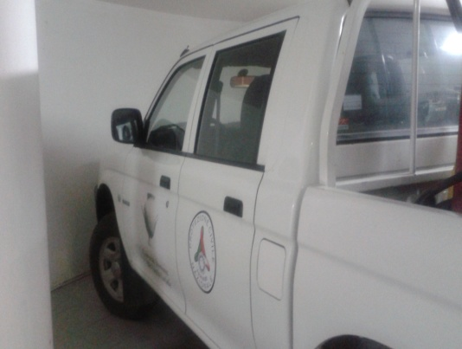

L’alienazione avverrà con l’osservanza delle norme contenute nel presente bando e tenendo conto di quanto previsto in materia dalla vigente legislazione.

Il veicolo è visionabile, presso gli uffici della Comunità Montana siti in Via Carmine n. 23 - 01021 Acquapendente (VT) dalle ore 10 alle ore 13 da lunedì a venerdì

**MODALITA’ DI PRESENTAZIONE DELL’OFFERTA**

Per partecipare all’asta pubblica occorre completare con i dati richiesti e sottoscrivere il modulo allegato al presente bando, denominato “offerta”, indicando il prezzo (in cifre ed in lettere) che si offre.

L’offerta deve contenere la dichiarazione di avere preso visione dei mezzi e di accettare incondizionatamente tutte le clausole riportate nel presente bando. Ad essa va allegata la copia semplice di un documento valido di identità.

L’offerta dovrà pervenire alla Comunità Montana Via carmine n. 23 - 01021 Acquapendente (VT) **entro e non oltre le ore 12,00 del 3/08/2015**

La busta contenente l’offerta deve essere chiusa ed indicare, oltre l’indirizzo di questo Ente anche il nominativo del mittente e la dicitura:

“***Offerta per l’ acquisto della macchina*** ***Mitsubishi oppure***

***Offerta per il gruppo antincendio***

***o per per tutti e due***”

Prezzo base è di € 8000,00 per la macchina e di € 1000,00 per il gruppo antincendio

**Non sono ammesse offerte a ribasso**.

Le offerte dovranno essere formulate personalmente dai concorrenti o da rappresentanti muniti di procura speciale scritta (da allegare all’offerta) o, in caso di enti, società o imprese, da chi ne ha la legale rappresentanza.

Non sono ammesse offerte per persona da nominare.

**AGGIUDICAZIONE**

Il sistema seguito per l’individuazione dell’offerta più vantaggiosa per l’Amministrazione Comunitaria sarà quello di cui all’art. 73 lett. c) del R.D. 23 maggio 1924 n. 827: “*offerte segrete da confrontarsi col prezzo base indicato nell’avviso d’asta”* .

**Le offerte non dovranno contenere alcun riferimento all’I.V.A.**

I due mezzi saranno alienati all’offerente che avrà praticato il prezzo più vantaggioso per la Comunità Montana, rispetto al prezzo a base d’asta.

Si procederà all’aggiudicazione anche in presenza di una sola offerta valida.

Avranno la preferenza a parità di prezzo le Associazioni di Protezione Civile

In caso di offerte uguali, sarà chiesta un’offerta migliorativa agli offerenti ex aequo. Nel caso in cui non dovesse essere presentata alcuna offerta migliorativa ovvero si verificasse un’ulteriore parità, l’aggiudicazione avverrà mediante sorteggio.

**MODALITA’ DI PAGAMENTO**

Il versamento della somma offerta dovrà essere effettuato presso la Tesoreria Comunitaria entro il termine che sarà indicato dall’Ente.

Il mancato pagamento del prezzo nel termine stabilito sarà considerato rinuncia all’acquisto e la vendita verrà fatta al concorrente successivo in graduatoria, che abbia presentato un’offerta valida.

Una volta eseguito il versamento, da dimostrare mediante presentazione della relativa ricevuta alla Comunità Montana, all’aggiudicatario saranno consegnati i soli documenti (carta di circolazione e certificato di proprietà); mentre la consegna del veicolo avverrà dopo che saranno adempiute, presso gli uffici competenti (Dipartimento dei Trasporti Terrestri – ex Motorizzazione Civile – e P.R.A. di Viterbo), tutte le formalità e le registrazioni previste.

Il definitivo ritiro del mezzo e del gruppo antincendio dovrà avvenire **entro 30 giorni** dalla comunicazione dell’avvenuta aggiudicazione

All’atto del ritiro sarà redatto e sottoscritto un apposito verbale di consegna.

**ONERI E RESPONSABILITA’ A CARICO DELL’AGGIUDICATARIO**

Tutte le spese relative alla compravendita e quelle dipendenti e conseguenti saranno a completo carico dell’aggiudicatario.

L’aggiudicatario risponderà degli eventuali danni che, a qualsiasi titolo, dovessero essere cagionati nell’esecuzione del rapporto contrattuale:

* all’aggiudicatario, a persone o cose alle dipendenze e/o di proprietà dell’aggiudicatario;
* a persone o cose alle dipendenze e/o proprietà dell’Amministrazione Comunitaria;
* a terzi e/o cose di loro proprietà.

###### ESPLETAMENTO GARA

L’apertura delle buste, contenenti le offerte, avverrà il 4 agosto 2015 ore **10,00**,presso la sede della Comunità Montana

Si precisa che la presentazione delle offerte non vincola in alcun modo l’Amministrazione, che si riserva la facoltà di non procedere all’aggiudicazione .La Comunità Montana si riserva la facoltà di annullare in qualsiasi momento il presente bando senza che sia nulla dovuto ai partecipanti.

**DECORRENZA VINCOLI**

L’aggiudicatario rimane vincolato verso l’Amministrazione Comunitaria sin dal momento dell’assegnazione, mentre la Comunità Montana rimane vincolata all’alienazione ed alla consegna del mezzo solo dopo che sarà divenuto esecutivo, ai sensi di legge, il relativo provvedimento del Responsabile del servizio.

**ACCETTAZIONE DELLE CONDIZIONI**

Con il solo fatto della presentazione dell’offerta si intendono accettate, da parte del concorrente, tutte le condizioni del presente bando.

**Acquapendente 15/07/2015**

**Il responsabile del servizio**

**F.to D.ssa Rosati Marisa**

##### OFFERTA

Al Presidente della

Comunità Montana Alta Tuscia Laziale

Via carmine n. 23

01021 Acquapendente VT

Il/La sottoscritto/a________________________________________________

nato/a_____________________________il____________________________

residente a _________________________ Via______________________n.__

Cod. Fisc.________________________ P.IVA____________________________

Tel.______________ Fax____________E-mail___________________________

##### DICHIARA

1. di avere visionato la macchina mitsubishi, posta in vendita dalla Comunità Montana con il bando di asta pubblica prot. n 403/2015;

2. di aver visionato il gruppo antincendio

3. di presentare la seguente offerta economica per l’acquisto:

€……………………………(in cifre); euro………………………………………………(in lettere);

4. di accettare incondizionatamente tutte le clausole che disciplinano la procedura

del bando di gara.

Data___________________

Firma leggibile dell’offerente

ed eventuale timbro

N.B. ALLEGARE COPIA SEMPLICE DI UN VALIDO DOCUMENTO DI IDENTITA’ DI CHI SOTTOSCRIVE LA DICHIARAZIONE